

An-Najah National University
Faculty of Engineering and Information Technology
Management information systems Graduation Project
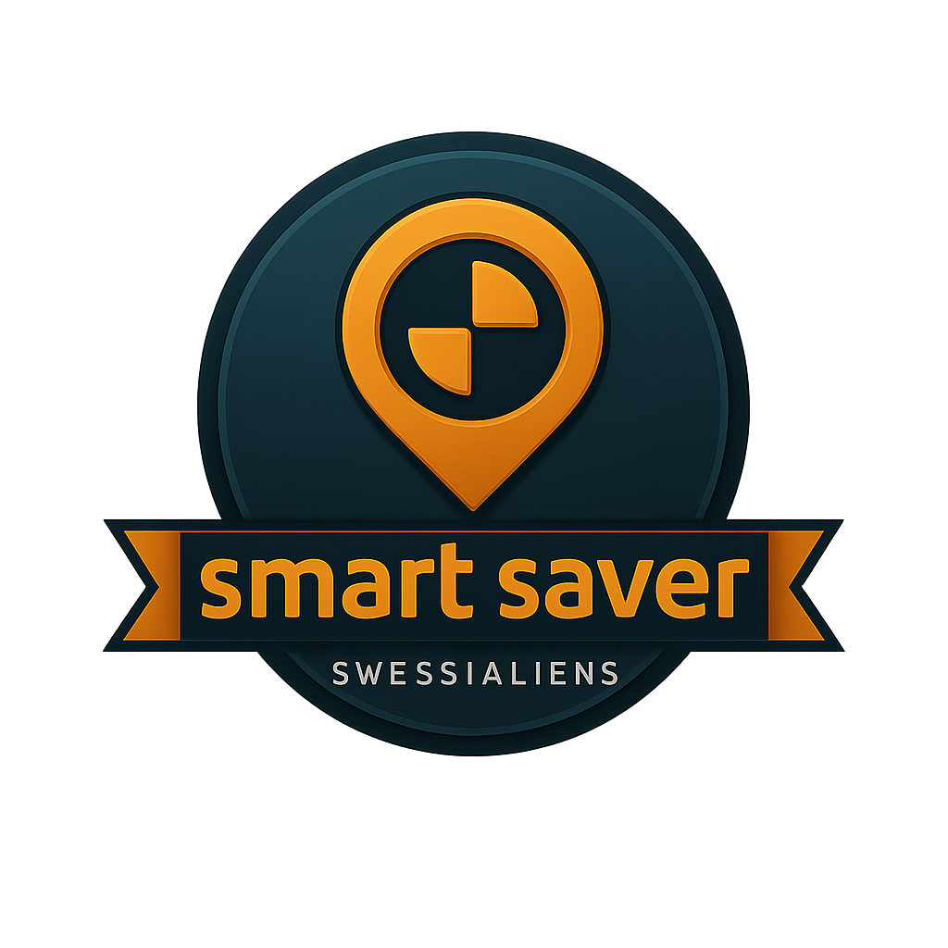
Abstract-Arabic Copy

Smart-Saver - Advertising
Team work :
Rami Jaradat (12114624)
Badeaa Hassan (12111844)
Supervising by: Dr.Maher Arafat (2024-2025)
مشروع "Smart-Saver" هو منصة إلكترونية جديدة تهدف إلى ربط الشركات، وخاصةً المطاعم والمقاهي، بفئاتها المستهدفة، كالطلاب وغيرهم، باستخدام نظام قسائم جماعية ذكي. تكمن فكرته في إتاحة العروض عند تسجيل عدد كافٍ من المستخدمين، مع التركيز على التفاعل المشترك ورغبة المستخدمين في مشاركة العروض مع أصدقائهم للاستفادة منها. سيساهم المشروع في تحسين فعالية الحملات الترويجية وجذب المزيد من المستخدمين إلى أنشطة المتجر، إذ سيمكّن المتاجر من تقديم عروض مخصصة تناسب كل مستخدم. يتم تقسيم المستخدمين تلقائيًا أثناء التسجيل بناءً على نطاق البريد الإلكتروني (سواءً كان طالبًا أو مستخدمًا عاديًا)، بحيث تتلقى كلتا الفئتين العروض المناسبة.
كما يتميز بواجهة مستخدم سهلة الاستخدام، تتيح تصفح العروض حسب الموقع ونوع الخدمة ونوع المستخدم، بالإضافة إلى إمكانية استرداد رموز القسائم بسرعة لاستخدامها. بُني النظام على منصة وورد بريس، مع إضافة برمجيات مخصصة لتوسيع نطاق الوظائف وتلبية احتياجات كل مشروع. يستخدم البرنامج إضافات مميزة مثل WPForms، بالإضافة إلى أكواد PHP وJavaScript مخصصة لتقديم وظائف أساسية، مثل تصنيف المستخدمين، وإنشاء قسائم ذكية، وواجهات مستخدم مخصصة، وتفعيل العروض المشروطة. وباعتباره مزيجًا بين الأدوات الجاهزة والتطوير المخصص، فقد مكّن من تحقيق مرونة عالية، وإدارة أسهل، وأداء جيد على مجموعة واسعة من الأجهزة بتصميم متجاوب.
واجه المشروع صعوبات مختلفة في مراحله الأولى، مثل: تحقيق عدد كافٍ من المستخدمين النشطين، والتعرف الصحيح على الطلاب، وإقناع التجار بالانضمام إلى البرنامج. وقد تم التعامل مع ذلك من خلال أنشطة ترويجية محددة داخل الجامعات وشبكات التواصل الاجتماعي، وتوفير عروض تجريبية مجانية للمتاجر، بالإضافة إلى تقديم خيارات مشاركة ذكية مثل روابط الدعوة والرسائل الآلية. باختصار، يُعد Smart Saver منصة قابلة للتطوير ومُصممة للمستقبل، تُقدم حلاً رقميًا ذكيًا، يجمع بين التكنولوجيا الحديثة، والتسويق التفاعلي، وتقسيم المستخدمين بذكاء. يُعدّ بالفعل رصيدًا استراتيجيًا للشركات والمستخدمين، ويمكن أن ينمو في المستقبل من خلال التكامل مع المدارس والكليات والشركات التابعة.

